Приложение № 1
к документации об аукционе на право
заключения договора купли-продажи
лесных насаждений

Предмет аукциона № 24

Начальная цена предмета аукциона: 1 050 218 руб. 76 коп.
Кадастровый номер: 21:09:000000:207
Вурнарское лесничество
Калининское участковое лесничество

Номер лесного квартала |  | Номер лесотакса-ционного выдела-делянки | Площадь лесосеки, га | Хозяйство, преобла-дающая порода | Породы | Объем, куб. метров
 |  |  |  |  |  | Деловая |  |  |  | Дрова | Хворост-неликвид | Итого
 |  |  |  |  |  | Круп-ная | Сред-  няя | Мел-  кая | Итого | Дрова | Хворост-неликвид
109 |  | 1 | 9,6 | м/л | береза | 117 | 63 |  | 180 | 392 | 72 | 644
 |  |  |  |  | дуб | 42 | 164 |  | 206 | 288 | 61 | 555
 |  |  |  |  | ильм |  |  |  |  | 251 | 13 | 264
 |  |  |  |  | липа | 33 | 214 | 40 | 287 | 645 | 205 | 1137
 |  |  |  |  | осина |  |  |  |  | 80 | 22 | 102
 |  |  |  |  | итого | 192 | 441 | 40 | 673 | 1656 | 373 | 2702

ПЛАН ЛЕСНОГО УЧАСТКА
Местоположение: Чувашская Республика, Вурнарское лесничество, Калининское участковое лесничество, квартал 109

Вид разрешенного использования: заготовка древесины

Схема
расположения лесных насаждений
Местоположение лесных насаждений:
Чувашская Республика, Вурнарский муниципальный район, Вурнарское лесничество, Калининское участковое лесничество, кв.109 выдел 1, лесосека № 1, делянка № 1.

Масштаб: 1:10000 Площадь: 9,6 га.

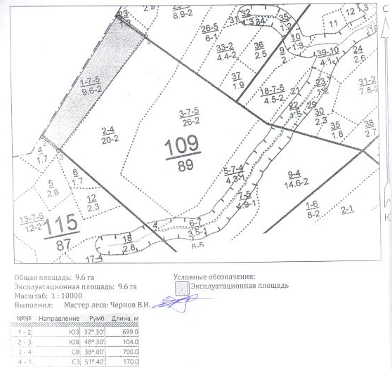

Таксационное описание лесных насаждений,
выставляемых на аукцион на право заключения
договора купли-продажи лесных насаждений
Наименование  участкового лесничества | №  кв. | №  выд. | Площадь,  га | Состав  насаждения | Возраст | Бони-  тет | Общий  запас вырубаемой древесины,  куб.м.
Калининское | 109 | 1 | 9,6 | 5ЛП2Б3Д+КЛ | 70 | 2 | 2702

Характеристика лесных насаждений
га

Общая площадь - всего | в том числе
Общая площадь - всего | лесные земли |  |  |  |  | нелесные земли
Общая площадь - всего | покрытые лесной растительностью - всего | в том числе покрытые лесными культурами | лесные питомники, плантации | непокрытые лесной растительностью | итого | дороги | просеки | боло-та | дру-гие | ито-го
9,6 | 9,6 |  |  |  | 9,6

Целевое назначение лесов | Номер квартала (выдела) | Преобладающая порода | Площадь, га/  запас вырубаемой древесины, куб. м | в том числе по группам возраста древостоя, га / куб. м
 |  |  |  | молодняки | средневозрастные | приспевающие | спелые и перестойные
Калининское участковое лесничество
Эксплуатационные леса | 109/1 | липа | 9,6/2702 |  |  |  | 9,6/2702

